Gfarm Zabbix
障害対応マニュアル

第7.0版

作成日：2026年10月28日

変更履歴

版数 | 日付 | 変更内容 | 作成者
draft | 2011/03/06 | 新規作成 | SRA
0.1 | 2011/03/09 | 加筆・修正を実施 | SRA
1.0 | 2011/03/16 | 加筆・修正を実施 | SRA
1.1 | 2013/03/22 | 加筆・修正を実施 | SRA
2.0 | 2014/08/27 | gfarm_zabbix 2.0向けに改訂 | SRA
4.0 | 2016/12/27 | gfarm_zabbix 4.0向けに改訂 | SRA
4.1 | 2017/02/23 | マクロ{$MULTIPLE_EVENTS_TIMEOUT}の記載漏れを正した | SRA
7.0 | 2026/10/07 | ・Rocky Linux 9向けの記述に変更した。  ・Zabbix 7.0 LTS / Gfarm_zabbix 7.0用に改訂した。  ・障害確認手順を現行の Zabbix Web インターフェースに合わせて改訂した。  ・イベント履歴および監視アイテム取得値の確認方法に関する記述を更新した。  ・「トリガーメッセージ末尾の (ok)」の説明を現行の Zabbix の動作に合わせて改訂した。  ・gfarm_conf.inc の配置先に関する記述を更新した。  ・テンプレートおよびホスト設定画面の説明を現行 UI に合わせて修正した。 | SRA

目次

1. はじめに 1
2. 障害と対応 2
2.1. Zabbixサーバの障害 2
2.2. メタデータサーバの障害 2
2.3. ファイルシステムノードの障害 4
2.4. 代表クライアントの障害 6
2.5. 一般クライアントの障害 7
2.6. 全ノード種別共通の障害 8
3. テンプレートで定義しているマクロ 10
3.1. マクロ一覧 10
3.2. マクロの設定値の変更方法 12
3.2.1. ホストマクロの設定方法 12
3.2.2. テンプレートマクロの設定方法 13
4. その他の注意点 15
4.1. トリガーメッセージ末尾の (ok) 15

はじめに
本ドキュメントは、Gfarmファイルシステム(以降、Gfarmとする)におけるハードウェア及びソフトウェアの障害を監視するために、統合監視ソフトウェアの1つであるZabbix (http://www.zabbix.com/) を導入した環境で検出される障害検出項目と、検出される障害への障害対応について記載したものである。

本ドキュメントでは、GfarmにおけるZabbixによる異常監視構成は構築済みであることを前提とし、ZabbixによるGfarm監視構成構築後の利用方法、管理方法及び、各種設定変更等を対象とする。

Zabbixの導入・設定方法については、「Gfarm Zabbix 導入・設定マニュアル」を参照のこと。

管理、運用方法については、「Gfarm Zabbix 管理・利用マニュアル」を参照のこと。Zabbixによる障害監視の概要もそちらに記述されているので、まずはそちらの内容を把握した上で、本書を読み進めることを推奨する。

障害と対応
本章では、gfarm_zabbixが通知する障害とその対応方法について説明する。

Zabbixサーバの障害
トリガー名 | Zabbix server is not running on {HOSTNAME}
障害内容 | Zabbixサーバが動作していない。
監視対象ホスト上で、zabbix_server という名前のプロセスが動作していない場合にこのトリガーが上がる。プロセスが停止しているのであれば、起動する。このトリガーは、Zabbixサーバ同士で相互に監視する構成にしている場合にのみ、設定すること。

メタデータサーバの障害
トリガー名 | Auth request to master gfmd failed
障害内容 | マスターメタデータサーバへの認証が通らなかった。
監視対象ホスト上で、ユーザ_gfarmmdの権限で “gfhost –M” を実行したところ、認証エラーで失敗した場合にこのトリガーが上がる。また、コマンド実行時に標準エラー出力へ出力されたメッセージがあれば、その先頭行がsyslogに記録される。

“gfhost –M” コマンドが失敗しても、認証エラー以外の理由だったときは、トリガーは上がらない。

本トリガーが上がった際は、ユーザ_gfarmmdの認証設定を誤って更新や消去していないか確認する。

トリガー名 | gfmd error message in {$GFMD_LOGFILE} on {HOSTNAME}
障害内容 | メタデータサーバによるエラーメッセージが、ログファイルに記録された。

トリガー名 | gfmd warning message in {$GFMD_LOGFILE} on {HOSTNAME}
障害内容 | メタデータサーバによる警告メッセージが、ログファイルに記録された。
これらのトリガーが上がった理由は、「障害内容」の記載通りなので、ログメッセージの内容に応じて対策を取る。メッセージ出力後、マクロ {$NODATA_TIMEOUT} で指定した時間経っても再発しなかった場合は、トリガーは自動で取り下げられる。

トリガー名 | Low free disk space on {$GFMD_PGDATA_DIR} in %
障害内容 | PostgreSQLのデータ領域のファイルシステムの空き率が低い。
トリガーが上がった理由は、「障害内容」の記載通り。対策も、一般にディスク資源が足りない場合と同様である。

トリガーのしきい値はマクロ {$GFSD_SPOOL_DIR_FREE_THRESHOLD} の値で決まるので、マクロの設定によって変更できる。

本トリガーが上がった際は、ファイルシステムから、不要なファイルを削除して空き容量を増やせないのであれば、より大きなファイルシステムにデータ領域を移す。ただしその場合、PostgreSQLの停止時間が発生する。

トリガー名 | PostgreSQL server is not running
障害内容 | PostgreSQLサーバが動作していない。
監視対象ホスト上でpsqlコマンドを実行した結果、失敗した場合にこのトリガーが上がる。

まず、PostgreSQLサーバが動作しているかどうか確認する。動作している場合は、次にpsql実行時に使用したPostgreSQLへの認証の情報を確認する。具体的には、監視対象ホスト上のファイル /etc/zabbix/gfarm/gfarm_conf.inc に記載されているので、この記載内容でアクセスできるかどうかを確認すること。ただし、src/install.conf に定義される設定項目ZABBIX_GFARM_CONFDIRを変更した場合、パスを読み替えること。

なお、監視対象ホストが高負荷で、psqlコマンドが所定時間内に完了しなかった場合もこのトリガーが上がる。この場合は、トリガー “Processor load is too high” ないし “Zabbix_agentd is not running” も合わせて上がる筈である。

トリガー名 | gfmd checksum error in {$GFMD_LOGFILE} on {HOSTNAME}
障害内容 | メタデータサーバのログに、checksum errorが記録された。
便宜上メタデータサーバに分類しているが、このトリガーは、ファイルシステムノードのディスク、ないしクライアントとファイルシステムノード間の通信で障害が発生し、ファイルが破損したことを示す。他のトリガーとは異なり、同じ障害が連続して発生した場合もそれぞれに対してメール通知が行われる。ただしZabbixの仕組み上の制限により、同一イベントが複数回メール通知されることがある。このトリガーは、ごく短時間（マクロ{$MULTIPLE_EVENTS_TIMEOUT} に設定されている値、デフォルトは15秒）で取り下げられるので、メール通知による監視を想定している。Webインターフェース上で確認する場合は、「監視データ」－「障害」から対象イベントの「時間」欄にあるリンクを選択する。イベント詳細画面の「運用データ」で障害発生時のログ内容を確認できる。また、トリガー名を左クリックして「ヒストリ」を選択すると、監視アイテムが取得したログファイルの内容および過去の取得履歴を確認できる。
このログの前後にinode番号を記載したログが記録されているので、破損状況を確認し、適切な対応をとる。
このトリガーは「gfmd error message in {$GFMD_LOGFILE} on {HOSTNAME}」と重複して上がるので、checksum errorそれぞれについての通知が不要であれば無効にしておく選択肢もある。その場合、「データ収集」－「テンプレート」から、「Template_Gfarm_gfmd」の「トリガー」のリンクを左クリックし、このトリガーの「ステータス」欄にある「有効」リンクを押下し、無効にすればよい。

ファイルシステムノードの障害
トリガー名 | Auth request to another gfsd failed ({ITEM.LASTVALUE})
障害内容 | 他のファイルシステムノードへの認証が通らなかった。
本トリガーの監視動作は、次の通り。まず監視対象ホスト上で、ユーザzabbixの権限で “gfsched -M” コマンドを実行して、利用可能なファイルシステムノードの一覧を得る。次に監視対象ホスト上で、ユーザ_gfarmfsの権限で “gfhost –lv 利用可能なファイルシステムノード一覧” コマンドを実行する。“gfhost –lv ～” コマンドがタイムアウトで失敗するか、認証に失敗したファイルシステムノード (gfhostで表示された情報の第2フィールドの値が “x”) があれば、トリガーが上がる。“gfhost –lv ～” がタイムアウトした場合は、トリガー名の末尾の括弧内に “～ failed, timeout” と表示される。認証に失敗したノードがあった場合は、同様に “auth failed: ホスト名” と表示される。コマンド実行時に標準エラー出力へ出力されたメッセージがあれば、その先頭行がsyslogに記録される。

停止中などの理由で利用可能でないファイルシステムノードは “gfsched -M” コマンドの出力される一覧には含まれないので、続く “gfhost –lv” コマンドによる認証チェックの対象から外れる。

本トリガーが上がった際は、監視対象ホスト、もしくは他のファイルシステムノードの認証設定を誤って更新や消去していないか確認する。ただし、トリガー名の括弧内が “～ failed, timeout” だった場合は、監視対象ホストや、他の利用可能なファイルシステムノードが高負荷になっているのが原因の可能性がある。

トリガー名 | gfsd error message in {$GFSD_LOGFILE} on {HOSTNAME}
障害内容 | ファイルシステムノードによるエラーメッセージが、ログファイルに記録された。

トリガー名 | gfsd warning message in {$GFSD_LOGFILE} on {HOSTNAME}
障害内容 | ファイルシステムノードによる警告メッセージが、ログファイルに記録された。
これらのトリガーが上がった理由は、「障害内容」の記載通りなので、ログメッセージの内容に応じて、対策を取る。メッセージ出力後、マクロ {$NODATA_TIMEOUT} で指定した時間経っても再発しなかった場合は、トリガーは自動で取り下げられる。

トリガー名 | Low free disk space on {$GFSD_SPOOL_DIR} in %
障害内容 | スプール領域のファイルシステムの空き率が低い。
トリガーが上がった理由は、「障害内容」の記載通り。対策も、一般にディスク資源が足りない場合と同様である。

トリガーのしきい値はマクロ {$GFSD_SPOOL_DIR_FREE_THRESHOLD} の値で決まるので、マクロの設定によって変更できる。

トリガー名 | Problem of gfsd ({ITEM.LASTVALUE})
障害内容 | ファイルシステムノードが正常動作していない。
監視対象ホスト上で、ユーザzabbixの権限で “gfsched –M –D ホスト名” コマンドを実行した結果、失敗した場合にこのトリガーが上がる。「ホスト名」の部分は、ZabbixのWebインターフェースで指定した {$GFSD_HOSTNAMES} マクロの値が使用される。(複数のホスト名がセットされていると、ホスト名毎にgfschedを1回ずつ実行する。) コマンドが正常に終了しなかった場合、トリガーが上がる。コマンドの実行がタイムアウトした場合は、トリガー名の末尾の括弧内に “～ failed, timeout” と表示される。それ以外の理由でコマンドの実行が失敗した場合は、単に “～ failed” と表示される。また、コマンド実行時に標準エラー出力へ出力されたメッセージがあれば、その先頭行がsyslogに記録される。

本トリガーが上がった際は、トリガー末尾の括弧内に書かれた情報やsyslogメッセージから、障害が起きたメタデータサーバの特定と原因を特定して、原因に応じた対策を講じる。ただし、トリガー名の括弧内が “～ failed, timeout” だった場合は、監視対象ホストやマスターメタデータサーバが高負荷になっているのが原因の可能性がある。

監視対象のファイルシステムノード毎に、マクロ {$GFSD_HOSTNAMES} へ適切な値がセットしないとトリガーが上がってしまうので、設定を確認すること。

ここ以降のファイルシステムノード障害に関するトリガーについては、同じ障害が連続して発生した場合もそれぞれに対してメール通知が行われる。ただしZabbixの仕組み上の制限により、同一イベントが複数回メール通知されることがある。このトリガーは、ごく短時間（マクロ{$MULTIPLE_EVENTS_TIMEOUT} に設定されている値、デフォルトは15秒）で取り下げられるので、メール通知による監視を想定している。Webインターフェース上で確認する場合は、「監視データ」－「障害」から対象イベントの「時間」欄にあるリンクを選択する。イベント詳細画面の「運用データ」で障害発生時のログ内容を確認できる。また、トリガー名を左クリックして「ヒストリ」を選択すると、監視アイテムが取得したログファイルの内容および過去の取得履歴を確認できる。
またここ以降のトリガーは「gfsd error message in {$GFMD_LOGFILE} on {HOSTNAME}」と重複して上がるので、障害それぞれについての通知が不要であれば無効にしておく選択肢もある。その場合、「データ収集」－「テンプレート」から、「Template_Gfarm_gfmd」の「トリガー」のリンクを左クリックし、このトリガーの「ステータス」欄にある「有効」リンクを押下し、無効にすればよい。

トリガー名 | gfsd I/O error on {HOSTNAME}
障害内容 | gfsd がディスクI/Oエラーを検知した。
ディスク障害が発生したため、被害拡大を避けるためgfsdが自動的に終了した。このトリガーはごく短時間（マクロ{$MULTIPLE_EVENTS_TIMEOUT}の設定値）で取り下げられるので、メール通知での監視を想定している。

トリガー名 | write_verify checksum error on {HOSTNAME}
障害内容 | write_verify 中にデータ破損を検知した。
gfsd のwrite_verify 処理が、チェックサム誤りを検知した。このトリガーはごく短時間（マクロ{$MULTIPLE_EVENTS_TIMEOUT}の設定値）で取り下げられるので、メール通知での監視を想定している。
このログにinode番号が記録されているので、破損状況を確認し、適切な対応をとる。

トリガー名 | write_verify state was not saved on {HOSTNAME}
障害内容 | 前回のgfsd 終了時に write_verify状態の保存に失敗した。
電源断等の理由でwrite_verify状況の保存が完了しないうちにgfsdが異常停止した。このトリガーはごく短時間（マクロ{$MULTIPLE_EVENTS_TIMEOUT}の設定値）で取り下げられるので、メール通知での監視を想定している。
ログに表示されている時間帯に変更されたスプールファイルに対してgfspooldigestコマンドを実行して、データ破損が生じていないか確認する。

代表クライアントの障害
トリガー名 | Problem of gfmd ({ITEM.LASTVALUE})
障害内容 | メタデータサーバが正常動作していない。
本トリガーの監視動作は、次の通り。監視対象ホスト上で、ユーザzabbixの権限で “gfmdhost -l” コマンドを実行する。コマンドの実行に失敗するか、実行結果の第1フィールドが “-”、“x”、“e” のメタデータサーバがあると、トリガーが上がる。コマンドの実行がタイムアウトした場合は、トリガー名の末尾の括弧内に “～ failed, timeout” と表示される。それ以外の理由でコマンドの実行が失敗した場合は、単に “～ failed” と表示される。実行結果に “-”、“x”、“e” のサーバがあった場合は、それぞれ “not connected: ホスト名”、“error happened: ホスト名”、“expired: ホスト名” と表示される。また、コマンド実行時に標準エラー出力へ出力されたメッセージがあれば、その先頭行がsyslogに記録される。

本トリガーが上がった際は、トリガー末尾の括弧内に書かれた情報やsyslogメッセージから、障害が起きたメタデータサーバの特定と原因を特定して、原因に応じた対策を講じる。ただし、トリガー名の括弧内が “～ failed, timeout” だった場合は、監視対象ホストが高負荷になっているのが原因の可能性がある。

一般クライアントの障害
トリガー名 | Auth request to gfmd failed ({ITEM.LASTVALUE})
障害内容 | メタデータサーバへの認証が通らなかった。
監視対象ホスト上で、ユーザzabbixの権限で “gfmdhost -l” コマンドを実行した結果、認証に失敗した場合にこのトリガーが上がる。また、コマンド実行時に標準エラー出力へ出力されたメッセージがあれば、その先頭行がsyslogに記録される。

“gfmdhost –l” コマンドが失敗しても、認証エラー以外の理由だったときは、トリガーは上がらない。

トリガーが上がった際は、認証設定を誤って更新や消去していないか、確認する。また、Gfarm上にzabbixユーザアカウントがあるかどうか確認する。

トリガー名 | Auth request to gfsd failed ({ITEM.LASTVALUE})
障害内容 | ファイルシステムノードへの認証が通らなかった。
本トリガーの監視動作は、次の通り。監視対象ホスト上で、ユーザzabbixの権限でまず “gfsched -M” コマンドを実行して、利用可能なファイルシステムノードの一覧を得る。次に “gfhost –lv” 利用可能なファイルシステムノード一覧” を実行する。認証に失敗したファイルシステムノード (gfhostで表示された情報の第2フィールドの値が “x”) があれば、トリガーが上がる。トリガー名の末尾の括弧内に、認証に失敗したファイルシステムノードが “auth failed: ホスト名” として表示される。また、コマンド実行時に標準エラー出力へ出力されたメッセージがあれば、その先頭行がsyslogに記録される。

“gfsched -M” や “gfhost –l” コマンド自体が失敗しても、認証エラー以外の理由だったときは、トリガーは上がらない。

トリガーが上がった際は、認証設定を誤って更新や消去しなかったか、確認する。

全ノード種別共通の障害
トリガー名 | I/O error message in log file {$KERNEL_LOGFILE}
障害内容 | カーネルが出力した “I/O error” というメッセージがログファイルに見つかった。

トリガー名 | Internal error message in log file {$KERNEL_LOGFILE}
障害内容 | カーネルが出力した “internal error” というメッセージがログファイルに見つかった。

トリガー名 | kernel bio too big message in log file {$KERNEL_LOGFILE}
障害内容 | カーネルが出力した “bio too big” というメッセージがログファイルに見つかった。この場合、深刻なディスク障害が発生している可能性が高い。
これらのトリガーが上がった理由は、「障害内容」の記載通りなので、ログメッセージの内容に応じて、対策を取る。メッセージ出力後、マクロ {$NODATA_TIMEOUT} で指定した時間経っても再発しなかった場合は、トリガーは自動で取り下げられる。

トリガー名 | Low free disk space on {$MONITOR_DIR} in %
障害内容 | ファイルシステムの空き率が低い。
監視対象ノード上で、{$MONITOR_DIR} ディレクトリの属するファイルシステムの空き率がしきい値未満になった場合に、このトリガーが上がる。対策も、一般にディスク資源が足りない場合と同様である。

しきい値はマクロ {$MONITOR_DIR_FREE_THRESHOLD} の値で決まるので、マクロの設定によって変更できる。

トリガー名 | Low free memory on server {HOSTNAME}
障害内容 | メモリの空き率が低い。
本トリガーの監視動作は、次の通り。監視対象ノードのメモリの空き容量freeを「free = total – used – cached – buffers」という計算式で得る。そして、メモリの空き率「free / total × 100.0」を計算し、しきい値より低かったときにこのトリガーが上がる。対策も、一般にメモリ資源が足りない場合と同様である。

しきい値はマクロ {$MEM_FREE_THRESHOLD} の値で決まるので、マクロの設定によって変更できる。

トリガー名 | Processor load is too high on {HOSTNAME}
障害内容 | ロードアベレージが高い。
監視対象ノードの「直近1分間のロードアベレージをCPUコア数で割った値」が、しきい値よりも高かった場合にこのトリガーが上がる。対策は、一般にCPU負荷が高い場合と同様である。

しきい値はマクロ {$LOADAVG_THRESHOLD} の値で決まるので、マクロの設定によって変更できる。

トリガー名 | Time drift between Zabbix server and {HOSTNAME}
障害内容 | Zabbixサーバと、時計がずれている。
トリガーが上がった理由は、「障害内容」の記載通り。トリガーが上がった際は、NTP等で時刻の同期の設定が正しくなされているか、確認する。また、システムの時計をUTC、ローカル時刻のどちらで解釈するかの設定も合わせて確認する。

ずれている時間の許容範囲は、マクロ {$TIME_DIFF_THRESHOLD} の値で決まるので、マクロの設定によって変更できる。

トリガー名 | Zabbix_agentd is not running on {HOSTNAME}
障害内容 | Zabbixエージェントから応答がない。
監視対象ノードのZabbixエージェントから、所定時間経っても何のデータも送られてこないと、このトリガーが上がる。トリガーが上がった際は、Zabbixエージェントが止まっていないか確認する。OS起動時にエージェントが自動起動する設定になっていないのであれば、起動するよう設定する。また、iptablesの設定等で、Zabbixサーバとエージェントとの通信が遮断されていないかも、合わせて確認する。

高負荷の場合、エージェントは動作中でも、トリガーが上がることがある。トリガーが上がるまでの無応答時間は、マクロ {$ZABBIX_AGENT_TIMEOUT} で変更できる。

テンプレートで定義しているマクロ
gfarm_zabbixの提供しているZabbixテンプレートでは、マクロを定義している。一部のマクロはトリガーの判定条件と関係しているため、マクロの定義を変更することで、トリガーを上がりやすくしたり、上がりにくくしたりすることができる。

本章ではトリガーの判定条件には関係しないものも含め、マクロの一覧と設定値の変更方法について記す。

マクロ一覧
gfarm_zabbixの提供しているZabbixテンプレートで定義しているマクロは、以下の通りである。

表 3-1 マクロ一覧
テンプレート: Template_Gfarm_common_nodep (全監視対象ノード共通)
マクロ | 説明
{$KERNEL_LOGFILE} | カーネルのログメッセージを記録しているsyslogファイルのパス。  初期値は/var/log/messages。
{$LOADAVG_THRESHOLD} | ロードアベレージ (直近1分、CPUコア数当たり) がこのマクロで指定したしきい値よりも高ければ、トリガーを上げる。  初期値は5。
{$MEM_FREE_THRESHOLD} | メモリの空き率 (total - used - cached - buffers) ÷ totalがこのマクロで指定したしきい値 (%) より低ければ、トリガーを上げる。  初期値は20。
{$MONITOR_DIR_FREE_THRESHOLD} | 次項 {$MONITOR_DIR} ディレクトリの属するファイルシステムの空き容量率が、このマクロで指定したしきい値 (%) より低ければ、トリガーを上げる。  初期値は30。
{$MONITOR_DIR} | このディレクトリの属するファイルシステムの空き容量率を監視する。  初期値は/ (ルートディレクトリ)。
{$NODATA_TIMEOUT} | syslogファイルに重大なエラーを示すメッセージが見つかるとトリガーを上げるが、再び重大なメッセージがここで指定した秒数の間記録されなければ、トリガーを下げる。  初期値は10800 (=3時間)。
{$MULTIPLE_EVENTS_TIMEOUT} | 発生するたび毎回アラートを上げるログ監視項目に関して、アラートを取り下げるまでの秒数。  初期値は 15 (=15秒)。
{$TIME_DIFF_THRESHOLD} | Zabbixサーバとエージェント間の時刻が、ここで指定した秒数以上ずれていれば、トリガーを上げる。  初期値は5m (= 5分)。
{$ZABBIX_AGENT_TIMEOUT} | 監視対象ノード上のZabbixエージェントの死活情報が、ここで指定した秒数の間送られて来なかった場合、Zabbixエージェントが動作していないと見なしてトリガーを上げる。  初期値は900。
テンプレート: Template_Gfarm_gfsd_nodep (ファイルシステムノード用)
マクロ | 説明
{$GFSD_LOGFILE} | gfsdのログメッセージを記録しているsyslogファイルのパス。  初期値は/var/log/messages。
{$GFSD_SPOOL_DIR_FREE_THRESHOLD} | gfsdのスプールディレクトリの属するファイルシステムの空き容量率が、このマクロで指定したしきい値 (%) より低ければ、トリガーを上げる。  初期値は30。
{$GFSD_SPOOL_DIR} | gfsdのスプールディレクトリへのパス。  初期値は/var/gfarm-spool。
{$NODATA_TIMEOUT} | syslogファイルにgfsdのエラーもしくは警告メッセージが見つかるとトリガーを上げるが、再び重大なメッセージがここで指定した秒数の間記録されなければ、トリガーを下げる。  初期値は10800 (=3時間)。
{$GFSD_HOSTNAMES} | ファイルシステムノードのホスト名。gfhost –cでファイルシステムノードを登録した際のホスト名でなければならない。ホスト上で複数のgfsdを動作させている場合は、ホスト名を空白で区切って並べること。本マクロの値を- (ハイフン・マイナス) に設定すると、ファイルシステムノード上でhostname –fを実行した際に得られるホスト名を指定したものと見なされる。  初期値は、- (ハイフン・マイナス)。
テンプレート: Template_Gfarm_gfmd_nodep (メタデータサーバ用)
マクロ | 説明
{$GFMD_LOGFILE} | gfmdのログメッセージを記録しているsyslogファイルのパス。  初期値は/var/log/messages。
{$GFMD_PGDATA_DIR_FREE_THRESHOLD} | PostgreSQLのデータ領域ディレクトリの属するファイルシステムの空き容量率が、このマクロで指定したしきい値 (%) より低ければ、トリガーを上げる。  初期値は30。
{$GFMD_PGDATA_DIR} | PostgreSQLのデータ領域ディレクトリへのパス。  初期値は/var/gfarm-pgsql。
{$NODATA_TIMEOUT} | syslogファイルにgfmdのエラーもしくは警告メッセージが見つかるとトリガーを上げるが、再び重大なメッセージがここで指定した秒数の間記録されなければ、トリガーを下げる。  初期値は10800 (=3時間)。

マクロの設定値の変更方法
マクロの設定値を変更するには、テンプレートで定義されている値を変更する方法と、同名のホストマクロを定義して上書きする方法の2通りがある。

全てのファイルシステムノードに対して、あるマクロに同じ値を設定したい場合で、ファイルシステムノードの台数が多かったり、今後も増やす可能性があったりするのであれば、テンプレートの値を変更するのが良い。反対に、特定のノードにだけ別の値を設定したい場合は、ホストマクロを定義することになる。

ホストマクロの設定方法
設定は、ZabbixのWebインターフェース上で行う。手順は以下の通り。

- メニューの「データ収集」－「ホスト」からホスト一覧画面を表示する。
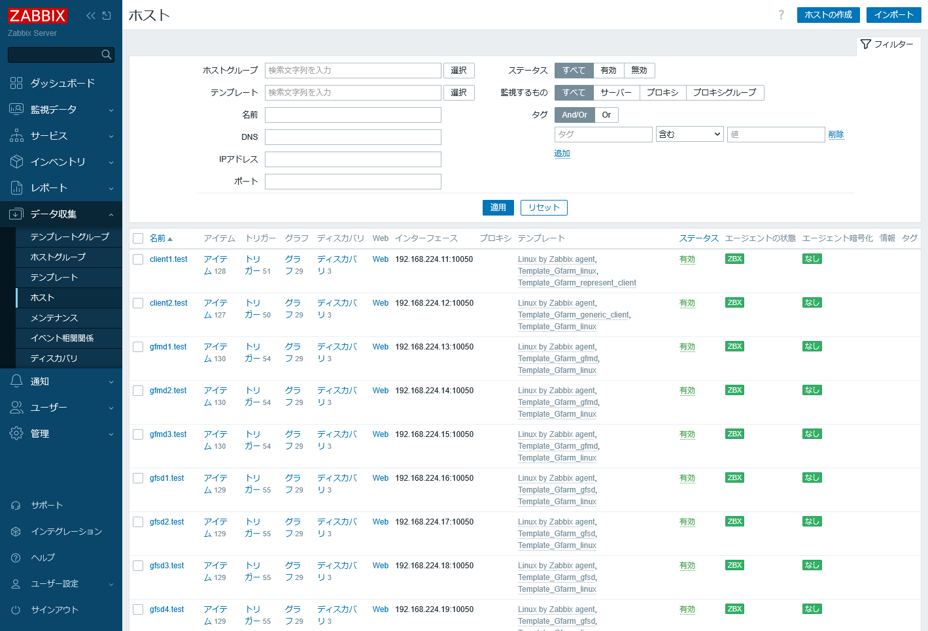
図 3-1 ホスト一覧画面
- ホスト一覧画面から、マクロを設定するホストを選択する。
- ホストの設定ダイアログの「マクロ」タブを押下し、任意のマクロを追加・編集する。
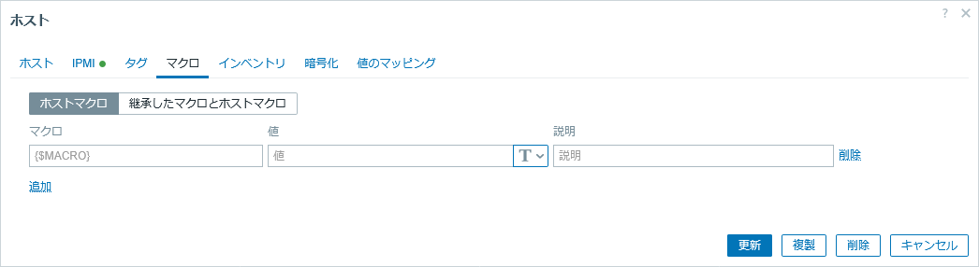
図 3-2 ホストマクロの設定ダイアログ
- 「保存」を押下する。

テンプレートマクロの設定方法
設定は、同様にZabbixのWebインターフェース上で行う。手順は以下の通り。

- メニューの「データ収集」－「テンプレート」からテンプレート一覧画面を表示する。
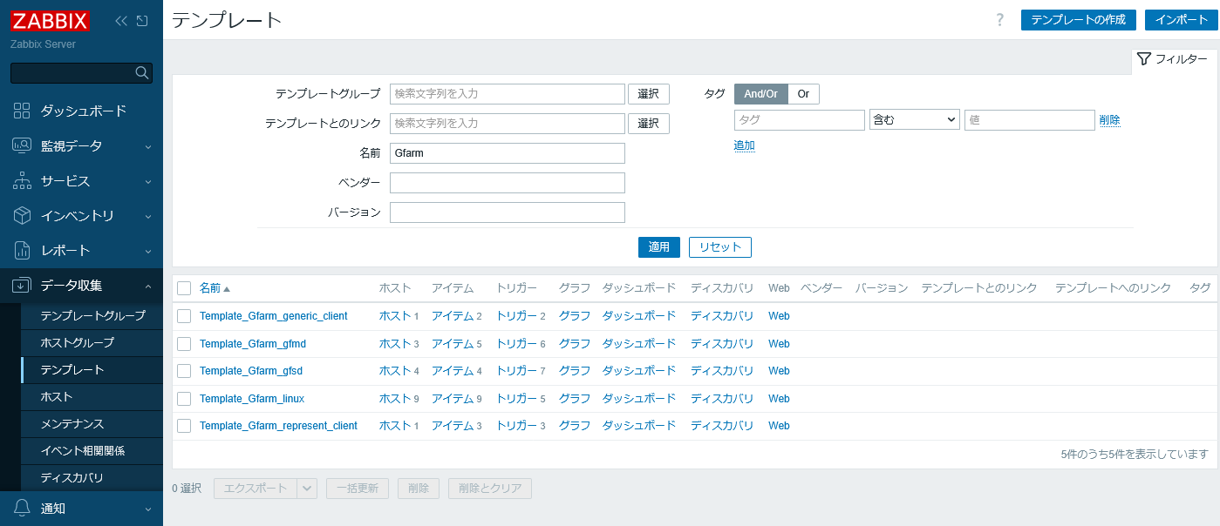
図 3-3 テンプレート一覧画面
- テンプレート一覧画面から、マクロを設定するテンプレート (テンプレート名の部分) を選択する。
- テンプレートの設定ダイアログで「マクロ」タブを押下し、任意のマクロを追加・編集する。
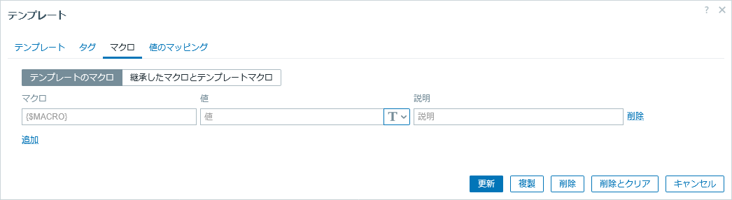
図 3-4 テンプレートマクロの設定画面
- 「保存」を押下する。

その他の注意点
その他、gfarm_zabbixに関する細かな注意点について記す。

トリガーメッセージ末尾の (ok)
Webインターフェース上では、「監視データ」－「障害」から現在発生中の障害や過去の障害履歴を確認できる。gfarm_zabbix の一部のトリガーでは、障害理由を示すためにトリガーメッセージの末尾に括弧付きで詳細情報を表示する。(詳細は、「2 障害と対応」を参照のこと。)
Problem of gfmd (not connected: host1.example.com)
ところが、障害が解消された直後には、括弧内の表示が "ok" となることがある。
Problem of gfmd (ok)
これは、gfarm_zabbix が提供する外部スクリプトが、正常状態であることを示すために "ok" を返しているためである。Zabbix はアイテムの取得値が更新されてからトリガー状態の再評価を行うため、外部スクリプトが "ok" を返した後も短時間は障害イベントとして表示される場合がある。

そのため、障害一覧やイベント詳細画面で一時的に "ok" が表示されることがあるが、これは障害から正常状態へ遷移する過程で発生する一時的な表示であり、異常ではない。

なお、障害発生時のログ内容や監視アイテムの取得値は、「監視データ」－「障害」から対象イベントを選択し、イベント詳細画面で確認できる。また、トリガー名を左クリックして「ヒストリ」を選択すると、監視アイテムが取得した値の履歴を確認できる。

